

Отчет о деятельности
Центра инноваций социальной сферы
за 2025 год

Центр инноваций социальной сферы (далее - ЦИСС) является структурным подразделением Фонда «Центр поддержки предпринимательства Калининградской области».
Одним из приоритетных направлений деятельности ЦИСС является реализация мероприятий по развитию и поддержке социального предпринимательства на территории Калининградской области, оказания информационно-аналитической, консультационной и организационной поддержки субъектов социального предпринимательства.

Приоритетные направления работы Центра:
- продвижение, популяризация и содействие в распространении информации о социальных проектах;
- информационно-методическое и консультационное сопровождение субъектов социального предпринимательства;
- организация образовательных мероприятий по развитию компетенций в области социального предпринимательства;
- проведение регионального этапа конкурса «Мой добрый бизнес».
Все мероприятия Фонда полностью прозрачны, доступны для участия предпринимателями и освещаются в СМИ.
В 2025 году принято всего 203 заявления на присвоение статуса «Социальное предприятие» из них 69 новых предпринимателей для рассмотрения которых, было проведено 13 заседаний межведомственной комиссии по рассмотрению вопросов присвоения статуса, 197 СМСП получили статус СП.

  - Адресные услуги

В 2025 году ЦИСС было оказано 318 адресных услуги. Уникальных получателей адресных услуг - 182 СМСП.
В рамках реализации адресных услуг были оказаны:
- услуги связанные с организацией работы со средствами массовой информации по вопросам популяризации, поддержки и развития социального предпринимательства, производства и использования социальной рекламы– для 67 СМСП;
- услуги по разработке и продвижению бренда, изготовлению информационных материалов и (или) сайта для соц. предприятий в целях продвижения их товаров (работ, услуг) – для 93 СМСП;
- создание маркетинговой стратегии реализации проектов субъектов социального предпринимательства - для 2 СМСП;
- разработка бизнес-плана – для 2 СМСП.
  - Мероприятия для предпринимателей
ЦИСС организовал проведение семинаров и обучающих программ для социальных предпринимателей по различным тематикам:

Обучающие мероприятия ЦИСС– исполнение за 2025 год
Таблица 1
№ | Наименование программы | План участников, ед. | Факт участников, ед. | Из них СМСП, ед.
1 | Образовательная программа «Социальный рупор» | 20 | 22 | 10
2 | Деловая игра «Башни» | 20 | 24 | 12
3 | Практикум-интенсив «Искусственный интеллект для предпринимателей: от теории к практике» | 20 | 24 | 10
 | ИТОГО | 60 | 70 | 32

Кроме этого, были организованы 46 мероприятий на бесплатной основе:

- 09.01.2025 – Онлайн вебинар «Получение статуса СП и меры государственной поддержки в КО». Присутствовало 5 человек;
- 16.01.2025 - Групповая встреча с психологом «ПОСТАНОВКА СВОИХ ЦЕЛЕЙ ДЛЯ ДОСТИЖЕНИЯ УСПЕХА В ЖИЗНИ». Присутствовало 22 человека;
- 29.01.2025 – Групповая встреча «Получение статуса СП и меры государственной поддержки в КО». Присутствовало 10 человек;
- 18.02.2024 – Онлайн-вебинар «Оценка и управление социальным воздействием вашего социального предприятия». Присутствовало 16 человек;
- 19.02.2025 - Групповая встреча с психологом «Любовь к деньгам и деньги за любимую работу». Присутствовало 22 человека;
- 13.03.2025 - Индивидуальный разбор по вебинару «Интеграция продуктов Фонда поддержки социальных проектов в Информационно-консультационную поддержку Калининграда»;
- 03.04.2025 Семинар «Работа с детьми с ОВЗ в условиях детского центра». Присутствовало 9 человек;
- 08.04.2025 Семинар «Некоммерческие организации (НКО) –особенности работы некоммерческого сектора». Присутствовало 16 человек;
- 10.04.2025 Семинар «Начало ведения социального бизнеса - поддержка государства». Присутствовало 11 человек;
- 15.04.2025 Бизнес-игра «Создание социального предприятия» для школьников п.Ильюшино, Нестеровского района. Присутствовало 49 человек;
- 17.04.2025 Семинар: «Переговоры в продажах. Техники НЛП (нейролингвистического программирования) при вербовки в бизнесе». Присутствовало 12 человек;
- 16.05.2025 Обучающая программа для социального предпринимательства «Социальный рупор». Семинар «Социальное предпринимательство и меры государственной поддержки». Присутствовало 20 человек;
- 19.05.2025 Семинар «Юридические аспекты предпринимательства «Что должен знать каждый». Присутствовало 21 человек;
- 19.05.2025 Семинар «Кадры от найма до мотивации». Присутствовало 22 человека;
- 21.05.2025 Семинар «О чём молчит ваш собеседник. Техники невербальной коммуникации». Присутствовало 9 человек;
- 23.05.2025 Семинар «Командообразование – как сплотить команду. Лидерство и его роль». Присутствовало 18 человек;
- 23.05.2025 Семинар «Искусственный интеллект в бизнесе (практика)». Присутствовало 18 человек;
- 27.05.2025 Семинар «Продажи в социальном бизнесе и маркетинг (Особенности)». Присутствовало 10 человек;
- 27.05.2025 Семинар «Бухгалтерия социального предпринимателя (формы бизнеса, отчетность, обязательства)». Присутствовало 16 человек;
- 30.05.2025 Семинар «Упаковка социальных сетей: как сделать соцсети эффективным инструментом продаж». Присутствовало 17 человек;
- 30.05.2025 Семинар «Публичные выступления — навык для успешного предпринимателя». Присутствовало 15 человек;
- 04.06.2025 Бизнес-игра «Создание социального предприятия» для студентов. Присутствовало 18 человек (г. Черняховск);
- 05.06.2025 Социальный рупор. Защита социальных проектов. Присутствовало 11 человек
- 23.06.2025 Семинар «Про деньги по-настоящему: как подружиться с финансами и жить без стресса». Присутствовало 10 человек;
- 24.06.2025 Тренинг «Цель как ресурс или как заставить стресс работать на себя?». Присутствовало 12 человек;
- 25.06.2025 Семинар «Эмоциональный интеллект - ключ к успеху в бизнесе и личной жизни». Присутствовало 17 человек;
- 26.06.2025 Открытая встреча по подаче заявок на грантовый конкурс Президентского фонда культурных инициатив. Присутствовало 10 человек;
- 26.06.2025 Бизнес-игра «Башня». Присутствовало 16 человек;
- 04.07.2025 Рабочая встреча социальных предпринимателей. Присутствовало 33 человека;
- 17.07.2025 Семинар «Устойчивость к переменам: как предпринимателю адаптироваться к вызовам и не потерять веру в свой проект!». Присутствовало 3 человека;
- 12.08.2025 Семинар «Как предпринимателю найти своё место, делать продукт, в который веришь, и развиваться вместе с городом». Присутствовало 8 человек.
- 19.09.2025 Мозговой штурм для социальных предпринимателей. Присутствовало 7 человек.
- 26.09.2025 Рабочая встреча социальных предпринимателей и СОНКО. Присутствовало 7 человек.
- 03.10.2025 Семинар «Эриксоновский гипноз - ключ к финансовому изобилию». Присутствовало 14 человек.
- 20.10.2025 Семинар «Бизнес вербовка». Присутствовало 10 человек.
- 20-22.10.2025 Практикум-интенсив «Искусственный интеллект для предпринимателей от теории к практике». Присутствовало 24 человек
- 22.10.2025 Семинар Ревность, контроль, избегание как личные конфликты мешают зарабатывать. Присутствовало 4 человек
- 28.10.2025 Обзор возможностей ноября для НКО и социального бизнеса! Присутствовало 6 человек
- 07.11.2025 Семинар «Развитие коммуникативных навыков руководителя». Присутствовало 14 человек
- 10.11.2025 Семинар «Круглый стол для социальных предпринимателей по нововведениям в налогообложении» Присутствовало 13 человек
- 24.11.2025 Участие в панельной дискуссии «Калининградской области: Территория без барьеров» Калининградского практикума «Открыто для всех»;
- 24.11.2024 Участие в региональной конференции «Материнство – время возможностей»
- 30.11.2025 Квест для всей семьи "Семейный код" – совместное мероприятие с социальными предпринимателями Калининградской области.
- 11.12.2025 Семинар «Прибыльные праздники, как подготовится к Новому году и не слить январь по продажам». Присутствовало 7 человек.
- 19.12.2025 Рабочая встреча о мерах государственной поддержки и о получении статуса социального предпринимателя в обществе глухих.
- 23.12.2025 Церемония награждения победителей регионального этапа Федерального конкурса «Мой добрый бизнес». Присутствовало 50 человек.

Консультационная поддержка

Центр оказывал консультации по нескольким направлениям:
- По мерам государственной поддержки;
- По получению статуса «социальное предприятие»;
- По оформлению документации для получения грантовой поддержки;
- Консультационные услуги по вопросам государственного регулирования, связанным с предпринимательской деятельностью в социальной сфере (вопросы организационно-правовой формы, системы налогообложения бизнеса, участия в закупках для государственных и муниципальных нужд, участия в закупках организаций с государственным участием, защиты прав на интеллектуальную собственность, вхождения в реестр поставщиков социальных услуг, получения льгот на размещение социальной рекламы, получения государственной финансовой и имущественной поддержки);
Без привлечения подрядчиков в 2025 году ЦИСС оказывал 738 консультаций, в том числе 638 - СМСП, 100 – физические лица.

Конкурс «Мой добрый бизнес»

В 2025 году Центр инноваций в социальной сфере выступил региональным куратором ВСЕРОССИЙСКОГО КОНКУРСА СОЦИАЛЬНЫХ ИНИЦИАТИВ ПРЕДПРИНИМАТЕЛЕЙ И СОНКО «МОЙ ДОБРЫЙ БИЗНЕС». Силами отдела было собрано 36 заявок, 29 из них прошли в региональный этап, а затем 3 в Федеральный этап. Все проекты направлены на решение социальных проблем региона.
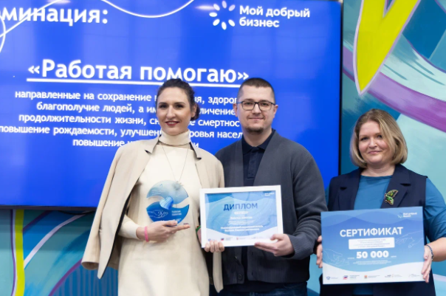
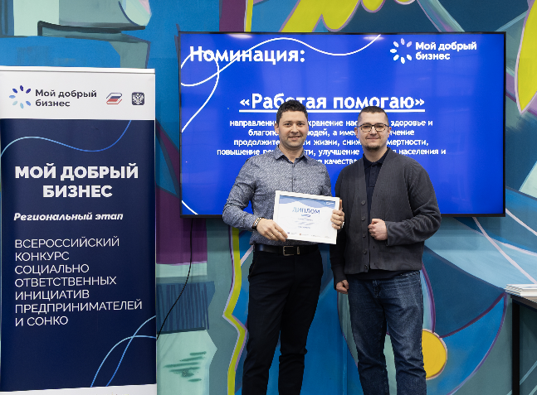

Три победителя в основных номинациях были рекомендованы ЦИСС для участия в Федеральном этапе конкурса. Федеральный этап Конкурса состоится в 2026 году.

